INFORME DE AVANCE DEL OBJETO CONVENIO NRO. 2024.04.11.15.032.218-3 (lote 3) CORRESPONDIENTE AL MES DE JUNIO 14 AL 13 DE JULIO 2024
Descripción de la ejecución actual del Contrato (De acuerdo con el cronograma de actividades y la ejecución de las mismas)
Actividades definidas en el contrato (cláusula de actividades que tiene que ver con el objeto) | Tareas desarrolladas en el período de Pago (Tareas realizadas relacionadas con las actividades)
Presentar plan de inversión destinado al funcionamiento y dotación para el buen desarrollo del objeto del presente convenio | Tarea 1: Se presenta el plan de inversiones destinado al funcionamiento para el buen desarrollo del objeto del presente convenio. que acredita la atención de 3 usuarios  Anexo 1 plan de inversión.
Con el propósito de garantizar las condiciones mínimas: Alimentación (5 veces al día) desayuno, media mañana, almuerzo, algo y comida. alojamiento, primeros auxilios y cuidados de enfermería, acompañamiento del usuario a la Atención médica en caso de presentar una urgencia, lavado y arreglo de ropas durante la estancia del adulto mayor en el centro de bienestar. | Se cumplió con las actividades descritas en el articulado y se presentan en la siguiente descripción:  LA ALIMENTACIÓN: Es uno de los factores que más directamente influyen en el estado de salud de las personas ,es por eso que se suministra la alimentación según los parámetros exigidos por el convenio y las demás recomendadas en la minuta alimentaria realizada por La profesional en nutrición DANIELA GALLEGO SÁNCHEZ con tarjeta profesional número 1036966169, la minuta fue diseñada teniendo en cuenta las patologías, condición mental y medicamentos del usuario con el fin de garantizar los requerimientos nutricionales para cada uno de ellos, se suministran cinco raciones al día desayuno, media mañana, almuerzo, algo, comida.  ALOJAMIENTO: Se brindó alojamiento adecuado conservando un ambiente de hogar con condiciones necesarias y prioritarias para su bienestar, y se mitigan los riesgos con el fin de dar seguridad y comodidad para permanezcan en condiciones dignas y satisfactorias cuentan espacios amplios con buena iluminación que les permitan desenvolverse en un ambiente y entorno higiénico y seguro que mejora las condiciones de vida.  PRIMEROS AUXILIOS: Actividades básicas de autocuidados (o cuidado personal), también llamadas de funcionamiento físico o habilidades básicas para hacer vida independiente en casa. Habitualmente se incluyen: bañarse, vestirse, alimentarse, desplazarse, ir al servicio y continencia. Se promovió la autonomía y la permanencia en su entorno habitual, a través de las acciones se realizaron acciones para la recuperación funcional. Estos se brindaron apoyados por un equipo que vela por su bienestar y calidad de vida. (primeros auxilios ejercido en este momento por la gerontóloga y un auxiliar de enfermería, acompañadas por un cuidador),  ENFERMERÍA: se está atento a las necesidades de asesoramiento, prevención, rehabilitación, orientación para la promoción de la autonomía, habilitación o atención asistencial y los tres adultos mayores , y se da Apoyo en la rutinas cotidianas, vestirlo, aseo personal, ayudarlo a comer, administración de medicamentos se le proporciona asistencia en la movilidad Se tiene contratado una auxiliar de enfermería , y para las emergencias se atienden con el servicio de Emi, y esta acción también la apoya la gerontóloga quién vigila y supervisa las actividades diarias como: toma de signos vitales, administración de medicamentos según lo ordenado por médico, cuidados de piel, hidratación y con el apoyo de las cuidadoras realiza actividades diarias como: Higiene personal, apoyo en alimentación, se concertó con las familias para la consecución de citas presenciales y renovación de fórmulas, aun no se ha contratado la auxiliar de enfermería.  LAVADO Y ARREGLO DE ROPA: se puede evidenciar la limpieza buena presentación de cada uno de los adultos mayores a través de La higiene se busca prevenir las enfermedades, La higiene se realizan diariamente y se realiza la desinfección con hipoclorito con garantizando la higiene y aseo para evitar riesgos los adultos mayores, que les permite tener un entorno higiénico adecuado.  Acompañamiento del usuario a la Atención médica en caso de presentar una urgencia: siempre se acompaña a los usuarios ante una urgencia y también en caso de hospitalización.  Anexo N°2: Evidencia y registro fotográfico de la primera actividad
Intervención de las áreas de atención y especializadas en la permanencia del adulto mayor en la institución: gerontología, nutricionista, enfermería, psicología y demás profesionales según la atención requerida | GERONTOLOGÍA: La gerontóloga está continuamente en el centro, realizando acciones de mejora de calidad de vida de estos Adultos.  - Direccionamiento de las actividades que permiten prestar un servicio integral a cada uno de los residentes para asegurar la excelente prestación del servicio.  - Realizo continuamente la evolución de los usuarios para evidenciar los avances y dificultades que se han presentado en su salud física y emocional para que con el equipo de apoyo se planteen estrategias de solución a los casos.  - Se realizo ejercicios de motricidad fina para activar los grados de dificultad y para que tengan reconocimiento táctil.  - Realiza actividades diarias con los adultos para mejorar la salud física y mental con acciones cognitivas como pinceles, pinturas amasado de papel mache, con el fin de favorecer la concentración y atención.  NUTRICIONISTA DIETISTA: Se Realizó, las tomas de las medidas antropométricas, toma de talla, peso. Y se hizo la valoración y seguimiento nutricional de cada uno de los adultos mayores y se continua con el seguimiento de la minuta nutricional que cumpla con lo descrito en el convenio para asegurar su optimo estado nutricional.  ENFERMERÍA: se realizó el acompañamiento a citas médicas para el control de sus patologías. suministro de medicamentos, los mismos son adquiridos o brindados por prescripciones médicas, por medio de los cuidador o personal de salud (auxiliar de enfermería), encargado de administrar los mismos Las emergencias se atienden con el servicio de Emi, y sura a través de salud en casa, realizando curaciones, cambios de vendaje , toma de signos vitales llevando un control constante, registros de enfermería como: novedades de cada paciente en el trascurso de día, registros de signos vitales, reportes médicos, cambios de medicación de cada paciente, además constantes recomendaciones para mejorar un estilo de vida saludable, se realiza terapias para mejorar la correcta movilidad y posturas, asistencia en el baño , cambios de pañales, hidratación de piel, cortado de uñas, limpiezas de oídos al igual que sus genitales, rasurado de bellos mejorando  PSICOLOGÍA: se llevó a cabo Intervención psicología individual, donde se exploró las propias emociones y sus sentires como una manera de reflexión y expresión de sentimientos y Se realizo la valoración psicológica de los usuarios, y se verifico y analizo las capacidades cognitivas aspecto componente cognitivo y psicoemocional, se llevó a cabo la escucha activa brindando a los adultos mayores  APOYO ESPIRITUAL: Se brinda apoyo espiritual con la colaboración de la parroquia del divino niño los días martes y les llevan la comunión y realizan oración por espacio de 15 minutos.  Anexo 3 Actividad 2
Para la atención integral a los Adultos Mayores institucionalizados con discapacidad física, cuidado especial cognitivo se requiere además de los profesionales anteriores, psiquiatría, fisioterapia, médico y técnico en regencia de farmacia. | Para el cumplimiento de este servicio el centro no cuenta ni con los profesionales, ni con el espacio habilitado por la secretaria Seccional de Salud de Antioquia, se solicita un cambio de actividad en el convenio.
Generar actividades complementarias para dar cumplimiento a la atención integral del adulto mayor como son actividades recreativas, ocupacionales de mantenimiento físico, actividades de promoción y prevención y de apoyo espiritual | ACTIVIDADES COMPLEMENTARIAS.  Se realizaron actividades como: La celebración de la eucaristía mensualmente, celebración de cumpleaños, encuentros familiares,  ACTIVIDADES RECREATIVAS: Se desarrollaron actividades de mantenimiento físico. Estas acciones tienen un enfoque mantener y recuperar la autonomía ya que adultos mayores tienen la capacidad disminuida y disfuncionalidad por enfermedades catastróficas (cáncer y enfermedad Renal, hemiplejia, epoc enfermedad mental)  A través de juegos de mesa se estimula el proceso cognitivo y se refuerza la memoria, concentración con el fin de mantener las capacidades residuales y así disminuir el deterior mental y mantener su independencia.  ACTIVIDADES OCUPACIONALES: se orienta y se supervisa y se entrena en las actividades de la vida diaria se realizó diferentes actividades como juegos de mesa ejercicios de motricidad fina, actividades de atención calculo mental, preescritura, lectura, concentración, memoria y ocupación del tiempo libre. Ejercicios de coordinación visual y lineal (uniendo los puntos), pegando semillas, punzando dibujos, Completar el dibujo, Ensamble de modelos (construyendo figuras).  ACTIVIDADES DE MANTENIMIENTO FÍSICO: a través de diferentes acciones se estimula el área motriz con las actividades de gimnasia, caminatas, cuyo fin es la de mejorar paulatinamente la capacidad de movilidad todas las actividades impactan en la vida cotidiana del adulto mayor. , se llevan a cabo las recomendaciones del fisioterapeuta DANIEL MARÍN, quien realiza recomendaciones y deja tareas para ser ejecutadas diariamente con los abuelos y también se realizan caminatas alrededor de la sede con el finde mantener la funcionalidad .  ACTIVIDADES DE PROMOCIÓN Y PREVENCIÓN: Se desarrollaron actividades y charlas educativas de promoción y prevención de la salud con el fin de concientizar a los adultos mayores para que lo conviertan en un habito de vida diario, se educa de manera oportuna y eficaz previniendo acciones nocivas.  ATENCIÓN INTEGRAL EN SALUD: Se realizaron acciones orientadas a la promoción y prevención, mejorando la salud física y mental como terapias cognitivas, toma de signos vitales realizados por la gerontóloga, asistencia permanente con las familias para la asistencia a citas médicas y se recibió capacitación por parte del psicólogo julio Cesar gallego quien asiste a los adultos una vez al mes realizando diferentes intervenciones, conversatorios capacitaciones.  APOYO ESPIRITUAL: Se brinda apoyo espiritual de la parroquia del divino niño los días martes y les llevan la comunión y realizan oración por espacio de 15 minutos.  . Anexo 4: Actividad 4
Realizar actividades con la red de apoyo de los usuarios. | Se realizó, se realizó charla educativa sobre “presión arterial y su manejo” y sanado heridas con el psicólogo Oscar Zuluaga  Anexo 5: Evidencias actividad 5.
La entidad ESAL debe contar con contrato firmado, con un proveedor que cumpla los requisitos legales como prestador de servicios exequiales. | Se tiene un proveedor en caso que se tenga un servicio de deceso de uno de los usuarios Anexo 6: Evidencias actividad 6.
Todas las demás que se requieran para el bienestar del beneficiario y el cumplimiento al objeto del contrato. | CELEBRACIONES LÚDICAS: Se realizó una vez por mes una actividad de compartir actividad de integración con el grupo de adultos mayores de modalidad centro día se compartió la elaboración de degustación alimentaria.  ENCUENTRO FAMILIARES: Se evaluó con uno de sus profesional del centro día del municipio de la Ceja la situación de permanencia de los adultos mayores en la modalidad de institucionalización ya que la fundación para las próximas vigencias va enfocar los programas como es la guardería de adultos mayores de forma diurna con el fin de concientizar a las familias que no hay que desarraigar ni desvincular de los afectos y vínculos familiares , se realizó conversatorio con las familias referente al tema anterior.  PASEO: Se tiene programado para el mes de agosto un cambio de rutina a fin de dar esparcimiento y compartir familiar, y se llevaran a dar un paseo a Comfama de Rionegro  Anexo 7: Evidencias actividad 7.
Presentar al municipio en las fechas estipuladas, el informe de ejecución mensual y sus anexos (planillas, registros fotográficos, listados de los beneficiarios). | Se presenta el informe con los respectivos soportes, la factura, plan de inversiones, paz y salvo parafiscales y planilla de pago y anexos que evidencia las actividades con cada uno de sus anexos. Pertinentes al cobro de desembolso del mes de Junio 14 a Julio 13 Anexo 8 planillas, registros fotográficos, listados de los beneficiarios
OBSERVACIONES: Durante el año 2024, se han realizado las actividades contempladas en el convenio y las adicionales de la propuesta, solo no se cumple con una de las actividades por no tener por normatividad ni los profesionales.

ROSALBA ORTEGA RÚALES
CC. 51.626.775
Representante legal
Contratista:

INFORME DE ACTIVIDADES ALMA VIVA
NÚMERO DEL CONVENIO: No 2024.04.11.15.032.218-3 (lote 3)
OBJETO Brindar atención integral en medio institucional a los adultos mayores y/o en situación de indigencia vulnerabilidad y/o abandono y/o con discapacidad física y/o mental con o sin red familiar del Municipio de La Ceja del Tambo
CONTRATISTA: CENTRO DE PROTECCIÓN SOCIAL PARA EL ADULTO MAYOR CENTRO ALMA VIVA
NIT. 900.692.794-2
CONTRATANTE: MUNICIPIO DE LA CEJA DEL TAMBO
NIT: 890.981.207-5
VALOR A COBRAR: $ 8.041.611
FACTURA No. CDAV-12
OBJETO: BRINDAR ATENCIÓN INTEGRAL EN MEDIO INSTITUCIONAL A LOS ADULTOS MAYORES Y/O EN SITUACIÓN DE INDIGENCIA VULNERABILIDAD Y/O ABANDONO Y/O CON DISCAPACIDAD FÍSICA Y/O MENTAL CON O SIN RED FAMILIAR DEL MUNICIPIO DE LA CEJA DEL TAMBO

ANEXO N°1 PLAN DE INVERSIÓN
ANEXO N°2 ACTIVIDAD 1 DESCRIPCIÓN Y REGISTRO FOTOGRÁFICO DE ALIMENTACIÓN, MINUTA DE ALIMENTACIÓN, ALOJAMIENTO, PRIMEROS AUXILIOS, ENFERMERÍA, LAVADO Y ARREGLO DE ROPA, ACOMPAÑAMIENTO A URGENCIAS EN CASO DE PRESENTARSE EL DESPLAZAMIENTO DE UN USUARIO.
ANEXO N°3. ACTIVIDAD 2 CRONOGRAMA Y FOTOGRAFÍAS DE ACTIVIDADES DE INTERVENCIÓN DE ÁREAS ESPECIALIZADAS DE ATENCIÓN, GERONTOLOGÍA, ENFERMERÍA, PSICOLOGÍA, NUTRICIÓN.
LA ACTIVIDAD N° 3 ATENCION DE ALGUNOS PROFESIONALES COMO PSIQUIATRIA, FISIOTERAPEUTA, MEDICO Y TECNICO DE REGENTE DE FARMACIA, ESTOS SERVICIOS NO SE PUEDEN PRESTAR YA QUE LA INSTITUCIÓN NO CUENTA NI CON LOS PROFESIONALES, NI HABILITADOS LOS RECURSOS.
ANEXO N° 4. ACTIVIDAD 4 CRONOGRAMA Y EVIDENCIA FOTOGRÁFICA DE ACTIVIDADES COMPLEMENTARIAS, PARA DAR CUMPLINIENTO A LA ATENCIÓN INTEGRAL, ACTIVIDADES RECREATIVAS, OCUPACIONALES, DE MANTENIMIENTO FÍSICO, ACTIVIDADES DE PROMOCIÓN Y PREVENCIÓN Y DE APOYO ESPIRITUAL.
ANEXO N° 5. ACTIVIDAD 5 DE RED DE APOYO DE LOS USUARIOS
ANEXO N° 6. LA ENTIDAD ESAL DEBE CONTAR CON UN CONTRATO FIRMADO Y UN PROVEEDOR QUE CUMPLA LOS REQUISITOS PARA PRESTACIÓN DE SERVICIOS EXCEQUIALES (ACTIVIDAD 6)
ANEXO N° 7. DE LA ACTIVIDAD 7 TODAS LAS DEMAS QUE SE REQUIERAN PARA EL BIENESTAR DEL BENEFICIARIO Y EL CUMPLIMIENTO AL OBJETO DEL CONTRATO (ACTIVIDAD 7)
ANEXO 8: PLANILLAS, REGISTROS FOTOGRÁFICOS, LISTADOS DE LOS BENEFICIARIOS.

ANEXO N°1
PLAN DE INVERSIÓN DEL CONVENIO 2024.04.11.15.032.218-3 (lote 3)
PLAN DE INVERSIÓN CENTRO DE PROTECCIÓN SOCIAL PARA EL ADULTO MAYOR “ALMA VIVA “
NIT. 900.692.794-2
FACTURA CDAV-12 DEL 18 /07/2024
DESCRIPCIÓN | CANT | VALOR UNITARIO | VALOR TOTAL
CANTIDAD DE RESIDENTES ATENDIDOS  EN EL 2024 | 3 | 2.680.537 | $ 8.041.611
COSTO TOTAL POR ATENCIÓN INTEGRAL A LOS ADULTOS MAYORES MENSUAL. | 3 | 2.680.537 | $ 8.041.611

MODALIDAD | COSTO POR MES | No. ADULTOS | No. MESES | COSTO TOTAL MES
INTERNADO | 2.680.537 | 3 | 1 | $ 8.041.611
COSTO TOTAL. |  |  |  | 8.041.611

Rosalba Ortega Ruales
Firma representante legal

ANEXO N° 2 DESCRIPCIÓN, ACTIVIDAD 1 REGISTRO FOTOGRÁFICO Y CRONOGRAMA DE ALIMENTACIÓN, ALOJAMIENTO, PRIMEROS AUXILIOS CUIDADOS DE ENFERMERÍA, LAVADO Y ARREGLO DE ROPA, ACOMPAÑAMIENTO A URGENCIAS EN CASO DE PRESENTARSE EL DESPLAZAMIENTO DE UN USUARIO.
Las actividades del segundo Ítem del convenio se cumplieron del 14 de junio al 13 de Julio del 2024 para las actividades de una atención integral ya descritas en el encabezado del anexo.

ALIMENTACIÓN: Se realizó durante este periodo el servicio de alimentación según los parámetros exigidos por el convenio con la minuta alimentaria realizada y revisada durante este periodo por la profesional DANIELA GALLEGO SÁNCHEZ con tarjeta profesional número 1036966169,MINUTAS DE ALIMENTACIÓN Se continúa suministrando según los parámetros exigidos por el convenio, la minuta fue diseñada teniendo en cuenta las patologías, condición mental y medicamentos del usuario con el fin de garantizar los requerimientos nutricionales para cada uno de ellos, se brinda alimentación 5 veces al día, desayuno, media mañana, almuerzo, algo y comida.

EVIDENCIA FOTOGRÁFICA DE ALIMENTACIÓN.
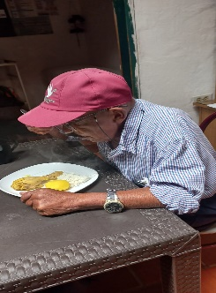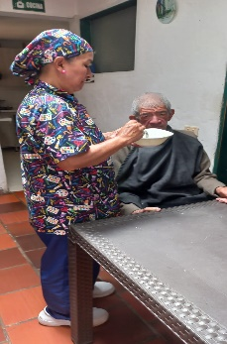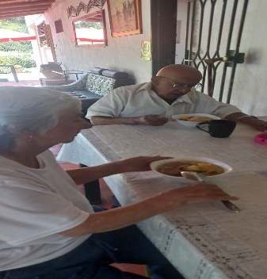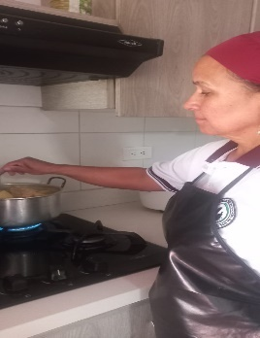
DESAYUNO
 | MENÚ 1 | MENÚ 2 | MENÚ 3 | MENÚ 4 | MENÚ 5 | MENÚ 6 | Menú 7
Bebida | Cocoa en leche 5 grs, leche 200 c.c, panela 5 gramos. | Café con leche, café 2 grs, leche 200 cc, azúcar 10 grs | Cocoa en leche 5 grs, leche 200 c.c, panela 5 gramos. | Chocolate con leche, chocolate 5 grs | Café con leche, café 2 grs, leche 200 c.c, azúcar 10 grs | Cocoa en leche 5 grs, leche 200 cc, panela 5 gramos. | Chocolate con leche, chocolate 5 grs
Cereal | Arepa tela 1 unidad pequeña, y galletas ducales 1 unidad | Pan mogolla 1 unidad y galleta saltin 1 unidad | Sándwich, pan tajado 2 unidades | Arepa tela 1 unidad pequeña, y 1 tostada | Pan mogollo, 1 unidad | Galletas ducales 1 unidad y 1 tostada | Arepa de chócolo 1 unidad
Proteína | Quesito o cuajada 40 grs | Huevo revuelto 1 unidad con cebolla 3 grs y tomate4 grs | Queso mozzarella 1 tajada, jamón 1 tajada | 1 huevo cocinado | Huevo revuelto 1 unidad con cebolla 3 grs y tomate4 grs | Quesito 40 grs | Quesito 40 grs
Grasa | Margarina 5 grs | Crema de leche 40 grs | Margarina 5 grs | Crema de leche 40 grs | Margarina 5 grs | Margarina 5 grs | Margarina 5 grs
Media mañana | Fruta en porción de cosecha | Fruta en porción de cosecha | Fruta en porción de cosecha | Fruta en porción de cosecha | Fruta en porción de cosecha | Fruta en porción de cosecha | Fruta en porción de cosecha

ALMUERZO

 | MENÚ 1 | MENÚ 2 | MENÚ 3 | MENÚ 4 | MENÚ 5 | MENÚ 6 | Menú 7
Entrada | Sopa de pasta: pasta 15gr, papa criolla 20gr, papa común 40gr, zanahoria 15gr cilantro 5gr, sal 0,5gr | Sopa de legumbres: papa blanca 40gr, zanahoria, 20gr, habichuela 15gr, papa criolla 20gr | Sopa de arvejas. Arveja verde 20gr, zanahoria 15gr, habichuela 10gr, papa criolla 20gr, papa blanca 30gr, ahuyama 10gr | Sopa de Frijoles, frijoles 40 gr, papa 30gr, plátano verde 35 gr, zanahoria 20gr, tomate 20gr, cebolla 20gr, sal, especias. | Crema de ahuyama, ahuyama 50gr, papa 30gr, papa criolla 40gr, zanahoria 40 gr, sal, y especias. | Sopa de lentejas, lentejas 20gr, papa 40gr, papa criolla 20gr, zanahoria 20gr, tomate 10gr, cebolla 5 gra, | Sancocho, papa 40gr, plátano 30gr, ahuyama 20gr, mazorca 40grcilantro 10gr, cebolla 10gr.
Energético | Arroz blanco 4ogr, aceite 3cc, sal 1gr | Arroz blanco, arroz 30 gran aceite 5 c.c Sal 1 gr. Papa en salsa, papa 80 gr, tomate 5gr, cebolla 5gr, | Arroz blanco, arroz 30gr, aceite 5 c.c sal 1gr, plátano asado, Maduro 60 gr. | Arroz blanco 40gr, aceite 15cc, sal 1 gr. | Arroz con verduras, arroz, 40gr, tomate 10gr, cebolla 10gr, pimentón 5gr, | Arroz blanco, arroz 40gr, aceite 5cc, sal 1g, papa cocida 50gr. | Arroz blanco 30gr, aceite 5 cc sal 1gr
Proteína | Muslo de pollo 1 unid 90gr. | Albóndigas. Carne molida 60gr, harina de trigo 20gr, huevo 0,25 un, tomate 10gr, cebolla 5 gr, ajo 2 gr. | carne de cerdo, pierna 80gr. Especias | Chorizo, 1 unidad | Pollo a la plancha, pollo 80 gr. | carne de hamburguesa, carne molida 60gr, harina de trigo 20gr, huevo 0,25, sal, 5ge, cebolla 5gr, tomate 5 gr, especias. | Carne de res en el sancocho 70 gr
Verdura | Ensalada de lechuga 20gr, tomate 20gr, cebolla 20gr, zanahoria Limón 5gr. | Ensalada, tomate 20gr, repollo 20hr, cebolla 10gr, zanahoria 15gr. | Ensalada de zanahoria y remolacha, Zanahoria 40gr, remolacha 40gr, mayonesa 10gr, cebolla 5 gr | Ensalada de lechuga 20gr, tomate 20gr, cebolla 20gr, zanahoria limón 5gr. | Ensalada rusa papa 40 gr, zanahoria 40gr, habichuela 20gr, arveja verde 1 tarro para 10, mayonesa 10gr. | Ensalada, lechuga 20gr, zanahoria, 20gr, brócoli 30g, coliflor, 30gr, cebolla 20gr | Ensalada de lechuga 20gr, tomate 20gr, cebolla 20gr 1 para 8 r Limón 5gr.
FRUTA | Jugo de fruta en cosecha, pulpa de fruta 60gr, azucar10gr. | Jugo de fruta en cosecha, pulpa de fruta 60gr, azucar10gr. | Jugo de fruta en cosecha, pulpa de fruta 60gr, azucar10gr. | Jugo de fruta en cosecha, pulpa de fruta 60gr, azucar10gr. | Jugo de fruta en cosecha, pulpa de fruta 60gr, azucar10gr. | Jugo de fruta en cosecha, pulpa de fruta 60gr, azucar10gr. | Jugo fruta en cosecha, pulpa de fruta 60gr, azucar10gr. Y 1/2 banano
ALGO | Mazamorra con bocadillo, maíz para mazamorra 20 gra, leche 200cc, bocadillo 1 unidad. | Yogurt 200cc, galletas dulces 1 paquete. | Vaso de leche y porción de torta | Gelatina | Colada de avena, avena 15gr, leche 200cc, azúcar 10gr. | Yogurt, 1 vaso 200cc, mini torta 1 unidad | Arroz con leche, arroz 30gr, leche 200cc azúcar 10gr.

CENA Y MERIENDA
 | MENÚ 1 | MENÚ 2 | MENÚ 3 | MENÚ 4 | MENÚ 5 | MENÚ 6 | MENÚ 7
Energético | Sopa de fideos, Fideos 15gr, zanahoria 20gr, papa criolla 25gr, papa blanca 30gr, cilantro 5 gran, especias, | Sopa de arroz, arroz, 25gr, zanahoria 15gr, habichuela 10gr, papa criolla 10gr. | Crema de verduras Arveja verde 15gr, zanahoria 15gr, habichuela 10gr, papa criolla 20gr, papa blanca, ahuyama 10gr | Crema de Pollo, ahuyama 40gr, papa 40gr, papa criolla 40gr, zanahoria 30gr, cebolla, 20gr. | Crema ahuyama, ahuyama 50gr, papa 30gr, papa criolla 40gr, zanahoria 40 gr, sal, y especias. Arroz blanco, arroz 30 gr, aceite 5cc sal 1 gr. | Puré de papas, papa 90gr, margarina 5 gran leche 20cc. Sal 1 gran | Sopa de avena, avena 20gr, papa 30gr, papa criolla 30gr, zanahoria 30gr, habichuela 10gr, especias.
Proteína | Pollo desmechado | Albóndigas en la sopa, carne molida 45gr, huevo, 0,25 unid, harina de trigo 10gr. | Cerdo desmechado, 40gr en la crema | pollo licuado en la crema, 40gr. | pechuga la a plancha, pechuga de pollo 60 gr. | carne molida 50gr | carne desmechada 50gr.
Fruta | Jugo de fruta. | Jugo de fruta | Jugo de fruta | Jugo de fruta | Jugo de fruta | Jugo de fruta | Jugo de fruta
MERIENDA | LECHE 200cc | Avena en leche, avena 25gr, leche 200cc, azúcar 10gr. | Colada de Maizena, Maizena 10 gr, leche 200cc, azúcar 10 gr. | Agua de panela con leche, leche 150cc, panela 15gr. | Cocoa en leche, cocoa 10gr, leche 200cc, azúcar 10gr. | Colada de Maizena, Maizena 10 gr, leche 200cc, azúcar 10 gr. | Chocolisto en leche 1 galleta de soda

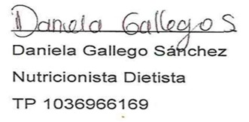

ALOJAMIENTO: Durante este periodo se brindó alojamiento adecuado, mitigando los riesgos con el fin de dar seguridad y comodidad para permanezcan en condiciones dignas y satisfactorias, cuentan espacios amplios con buena iluminación que les permitan desenvolverse en un ambiente y entorno higiénico y seguro que mejora las condiciones de vida.
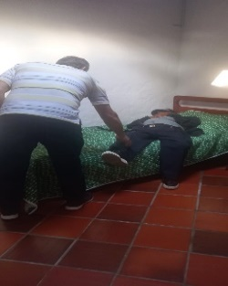
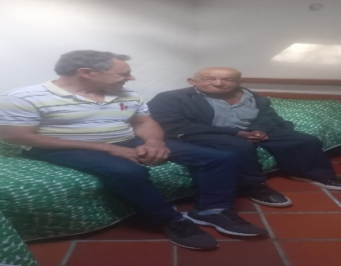
EVIDENCIA FOTOGRAFICA
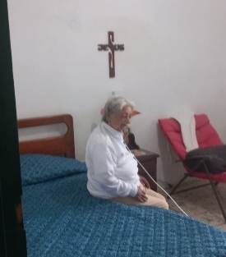

PRIMEROS AUXILIOS Y ENFERMERÍA: desempeña un papel importante ayudando a optimizar su salud, mejorar su calidad de vida, lograr su bienestar y facilitar su desarrollo persona Se brindó toda la asistencia y apoyo en salud, según las necesidades que cada residente requirió, por su estado de salud y funcionalidad, por parte de la gerontóloga y las cuidadoras para las actividades básicas de la vida diaria, se tomaron los signos vitales diariamente en la mañana y en la noche y se registran, se informarán cambios especiales
- Cuidado de uñas, y de oídos.
- Se hace rasurado facial a los usuarios todos los días y también según necesidad.
- Se realizó apoyo para caminatas en la mañana en las instalaciones del centro de protección.
- Se dictaron Talleres de Promoción de la Salud.
- Suministro de medicamentos
- Aseo especial de la boca

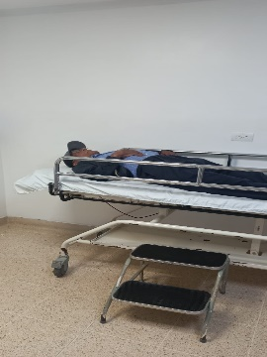
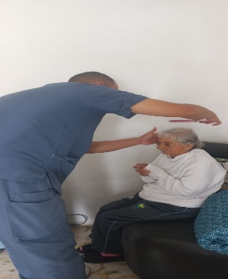
EVIDENCIA FOTOGRÁFICA.
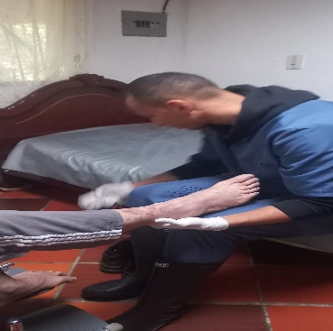
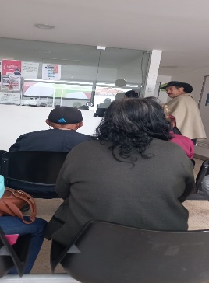

LAVADO Y ARREGLO DE ROPA: El lavado se realiza diariamente, hay buenos espacios para el buen secado de ropas adecuada para esta tarea. La higiene y vestuario se realizó a diario, garantizando la salud física y mental de los adultos mayores, que les permite tener un entorno higiénico, adecuado y confortable.

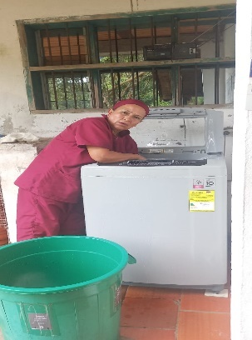
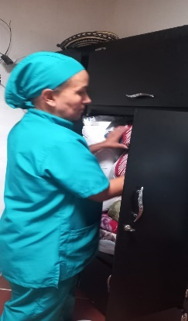
EVIDENCIA FOTOGRÁFICA.
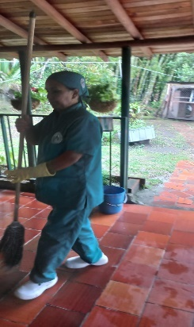
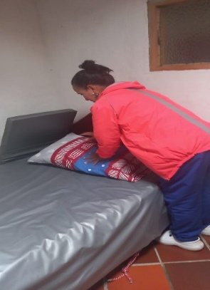
ACOMPAÑAMIENTO A CITAS MEDICAS Y URGENCIAS:

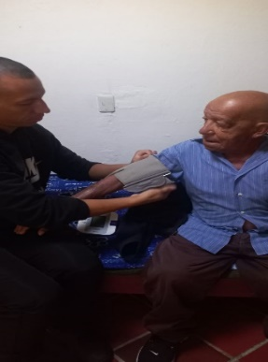
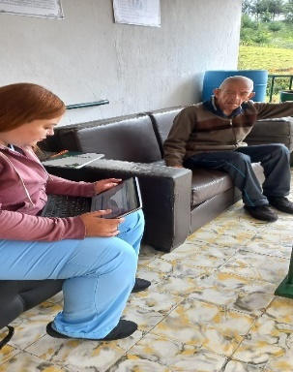
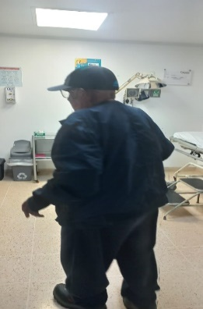
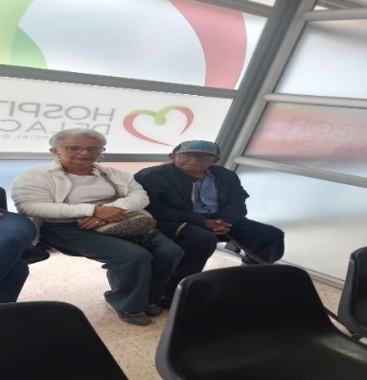
EVIDENCIA FOTOGRÁFICA

ANEXO N° 3 ACTIVIDAD 2 CRONOGRAMA Y FOTOGRAFÍAS DE ACTIVIDADES INTERVENCIÓN DE ÁREAS DE ATENCIÓN, GERONTOLOGÍA, ENFERMERÍA, PSICOLOGÍA, NUTRICIÓN.
Acciones gerontológicas, nutrición, enfermería, psicología y cada una de las actividades realizadas por los profesionales y el personal de apoyo son generadoras de la salud física y mental de estos usuarios.
NUTRICIÓN: Se realiza seguimiento de la valoración nutricional inicial para saber si requieren nuevas dietas por sus condiciones y patologías y si están bien de peso y talla, es importante realizar un comparativo de cómo es la evolución mes a mes de los usuarios desde el ingreso hasta el momento de la evaluación siguiente.

REGISTROS FOTOGRÁFICOS
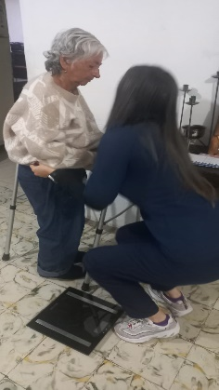
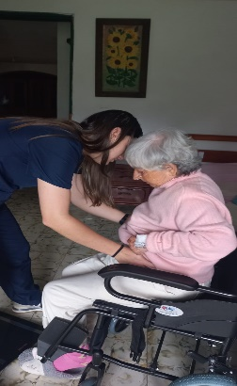
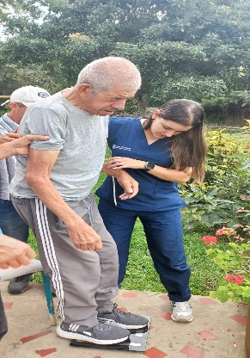
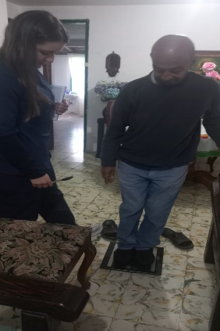

ACTIVIDADES REALIZADAS POR GERONTOLOGÍA: Se realizan actividades diarias con los adultos para mejorar la salud física y mental con acciones cognitivas como pintar, hacer sopas de letras, escuchar y tararear canciones, realizar ejercicios motrices, estimulación de la memoria, evolución de historias.
En cada sesión se abordarán y tratarán con los adultos mayores los contenidos claves para mejorar su autonomía y reforzar la autoestima y lograr rescatar la independencia en las acciones cotidianas.
- 1-Evaluación gerontológica
- 2-Estimular y fomentar estilos de vida saludable
- 3-Actividades educativas, lúdicas, ocupacionales, de estimulación cognitiva, talleres grupales.
- 4-Evolución gerontológica.
- 5-Actividades de psico estimulación.
- 6-Fomento de autocuidados.
- 7-Actividades lúdicas y de integración
- .8-Capacitación en envejecimiento activo.
- 9--Dirección del centro, responsabilidad administrativa y supervisión de cada una de las áreas.

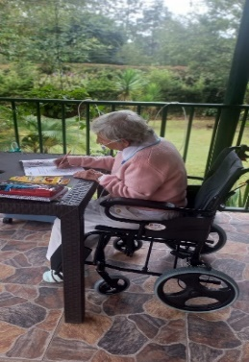
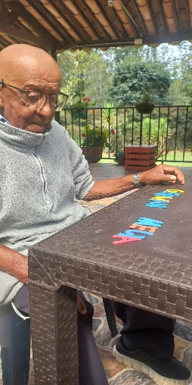
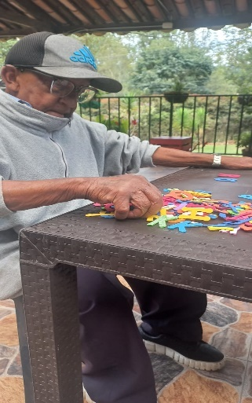
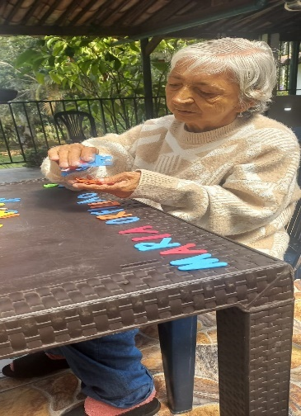
FOTOGRÁFICA: EVIDENCIA

ACTIVIDADES REALIZADAS POR PSICOLOGÍA: Se realizan actividades con los adultos para mejorar la salud mental con acciones cognitivas como pintar, hacer sopas de letras, escuchar, hacer ejercicios motrices, estimulación de la memoria, evolución de historias, estas acciones mejoran el funcionamiento de las capacidades, como la atención, la memoria, la orientación, el lenguaje, y ayudan a fomentar la interacción

social y también a evitar el estrés, ansiedad e inutilidad, se realiza consultoría, “atención y escucha”

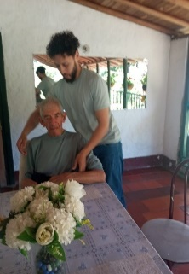
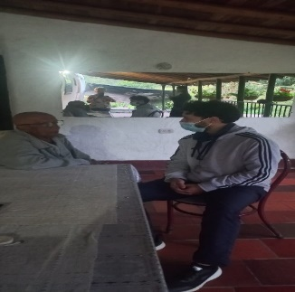
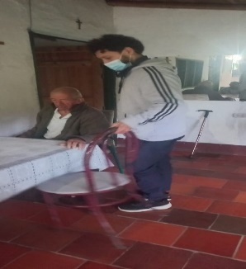
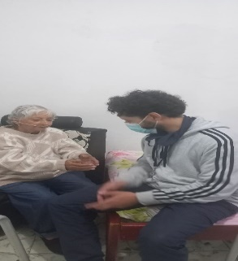
EVIDENCIA FOTOGRÁFICA

PRIMEROS AUXILIOS Y ENFERMERÍA: Estos se brindaron apoyados por un equipo con el que se cuenta actualmente y que serán ejercidas por la auxiliar de enfermería y la gerontóloga por el número de usuarios se está tramitando la contratación y apoyo de una auxiliar de enfermería, se da asistencia cuidados diarios, como cambio de protectores (pañales) se cubren las necesidades que los residentes requieran, por sus patologías y autonomía. (Anexo de actividad 2)
ANEXO 4 ACTIVIDAD 4 COMPLEMENTARIAS

ACTIVIDADES RECREATIVAS: Diariamente se les continúa colocando la música acorde a la apoca y actividad que se realiza, se realizó caminata recreativa alrededor de la finca para aumentar la autonomía, e ir cambiando el escenario de convivencia, se realizan actividades de integración con los Adultos mayores que participan del centro día en actividad diurna.

EVIDENCIA FOTOGRÁFICA
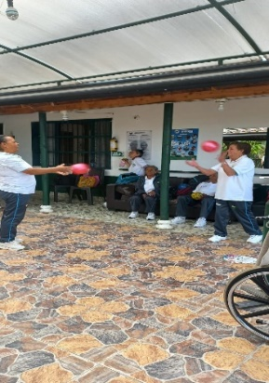
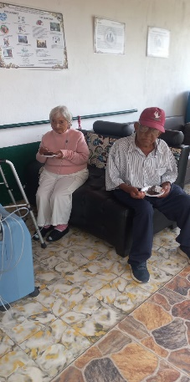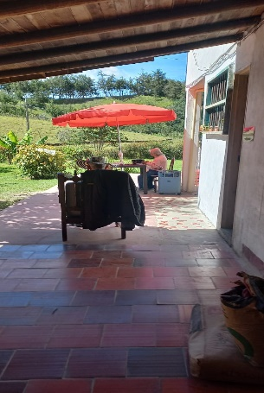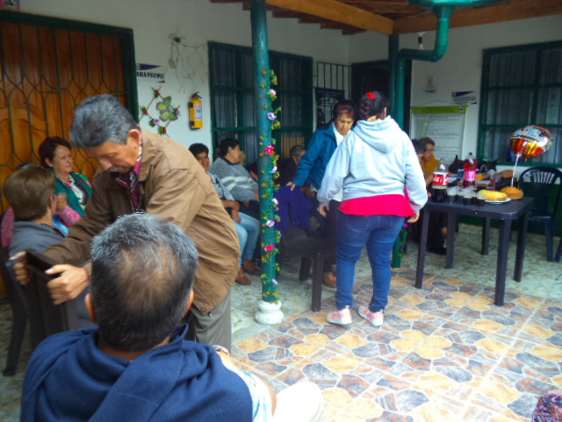

ACTIVIDAD OCUPACIONAL: la actividad ocupacional tiene como objetivo permitir que los adultos mayores disfruten de su vida diaria con la mayor independencia y satisfacción posible, estas actividades permiten mejorar la salud mental de los usuarios.

REGISTRO FOTOGRÁFICO TERAPIA OCUPACIONAL
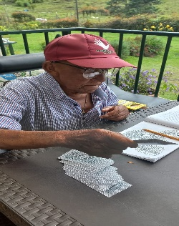
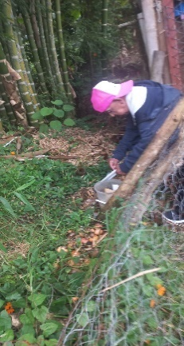
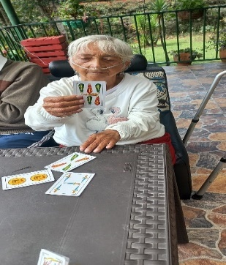
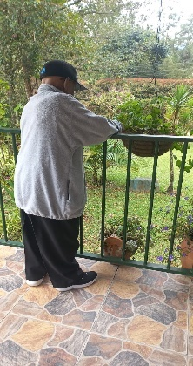
ACTIVIDAD FÍSICA. El ejercicio físico realizado regularmente conduce a una serie de cambios en el organismo que son beneficiosos para mejorar la calidad de vida y la supervivencia de las personas, está demostrado que el sedentarismo es un factor de riesgo de desarrollo de enfermedad cardiovascular, de igual forma mejora su salud mental.

ACTIVIDADES DE PROMOCIÓN Y PREVENCIÓN EN SALUD MENTAL Y FÍSICA: Se realizaron acciones gerontológicas, psicología y cada una de las actividades realizadas por los profesionales y el personal de apoyo son generadoras de la salud mental de estos usuarios, se realiza las charlas educativas sobre alimentación, aseo personal, utilización del tiempo libre, las necesidades de salud son atendidas por sus EPS y se tiene continuo acompañamiento
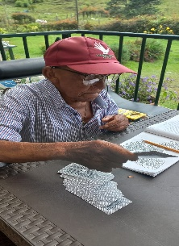
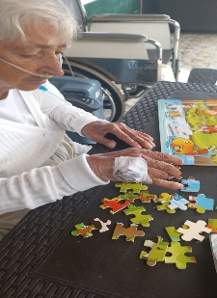
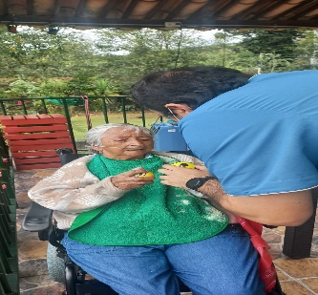
EVIDENCIA FOTOGRÁFICA
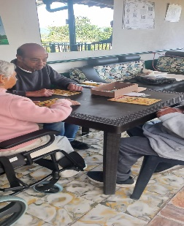
ESPIRITUAL: Se brinda apoyo espiritual de la parroquia del divino niño del con los seminaristas, los catequista y sacerdotes los días martes y les llevan la comunión y realizan oración.

EVIDENCIA FOTOGRÁFICA

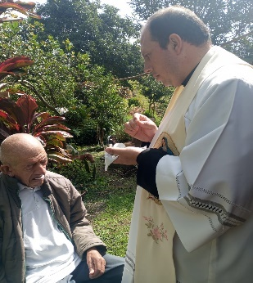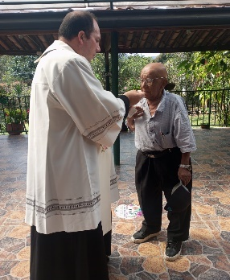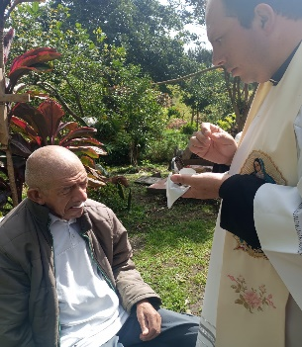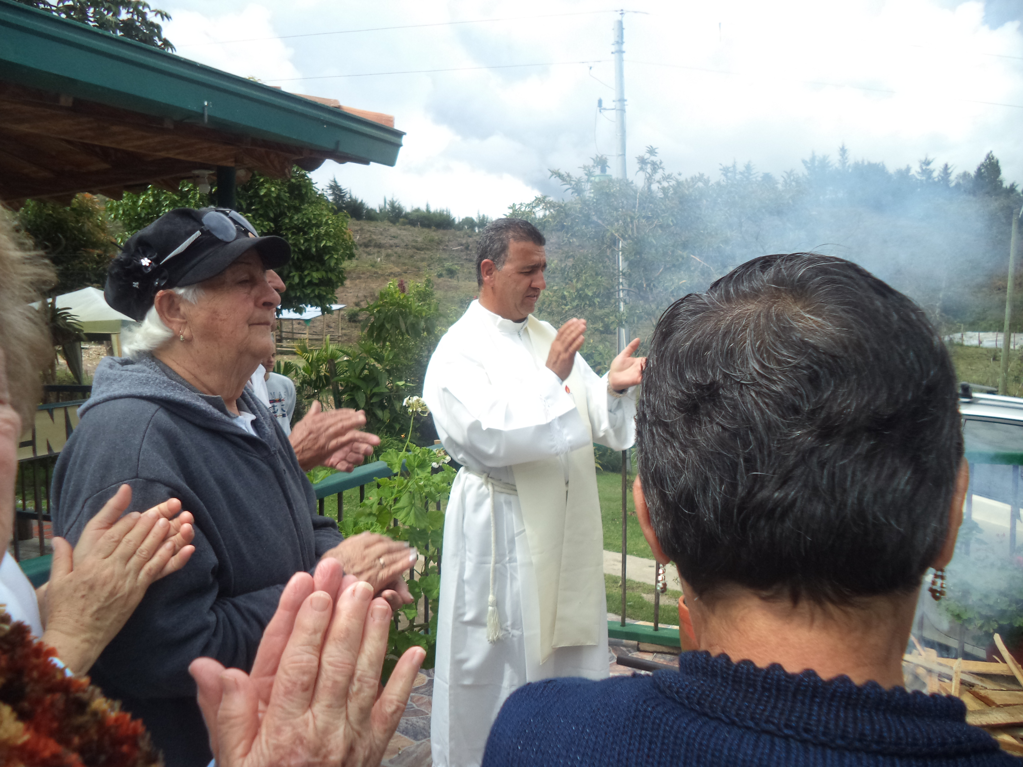

Cada una de las actividades realizadas por los diferentes profesionales impactan de una forma diferente a los usuarios mejorando notablemente su calidad de vida y su salud física, mental y emocional.

ANEXO DE ACTIVIDAD 5: CON REDES DE APOYO DE LOS USUARIOS, se realizan actividades de promoción y prevención: en promoción de la salud se realiza un proceso de capacitación con los grupos de modalidad de centro día a los cuales ellos asisten y se invitan a sus redes de apoyo familiar y social, se realiza también individualmente enseñándoles a mantener su higiene personal, sobre la ingesta de medicamentos para aumentar el control sobre los determinantes de la salud y con ello mejorar su salud física y mental, estas acciones son dirigidas a fortalecer y cambiar los determinantes sociales, ambientales y económicos de salud para optimizar su impacto positivo en la salud pública y personal, cada una de las charlas educativas y de la toma de signos vitales que se realizan a diario es una forma de promoción y prevención para que ellos sean autónomos en su cuidado de la salud y como mejorar sus condiciones físicas y emocionales.
La familia es necesaria y vital en los procesos de institucionalización ya que facilita la adaptación del adulto a los cambios e influyen en la estabilidad de la persona
mayor, y en definitiva en su nivel de autonomía y bienestar, es importante mantener esa red de apoyo para que ellos no se sientan abandonados.

EVIDENCIA FOTOGRAFICA
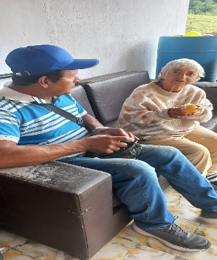
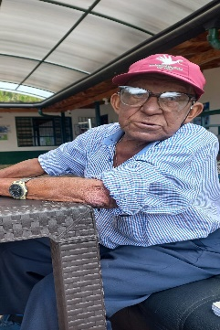
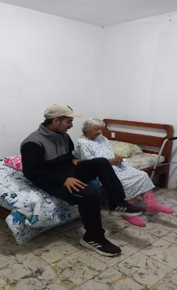
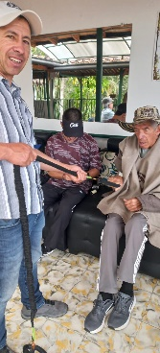

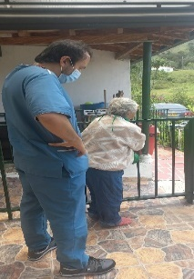
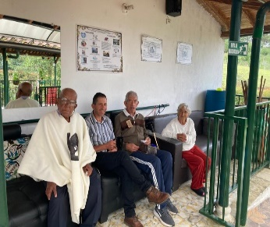
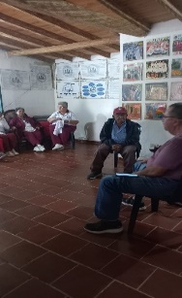
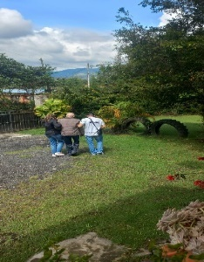
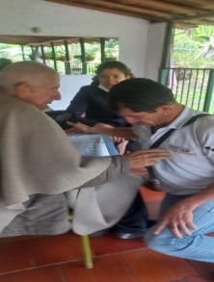

ANEXO 6: EVIDENCIAS ACTIVIDAD 6 QUE SE REQUIEREN

Celebraciones Lúdicas: Se realizó almuerzo campestre y se integró los dos programas el ambulatorio los usuarios de modalidad diurna, e institucionalizados y se compartió almuerzo campestre y s ele celebro el cumpleaños a un adulto mayor institucionalizado.
El encuentro de familia: Continuidad al programa donde se realizará capacitación con psicólogo y nutricionista

EVIDENCIAS FOTOGRAFICAS
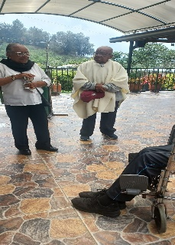
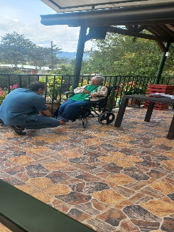
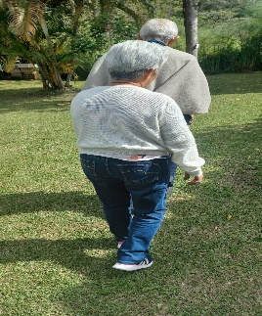
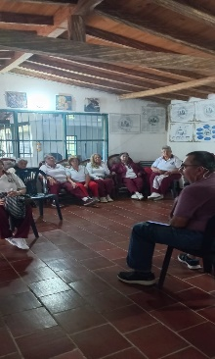

EVIDENCIA FOTOGRÁFICA
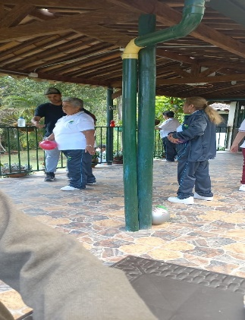
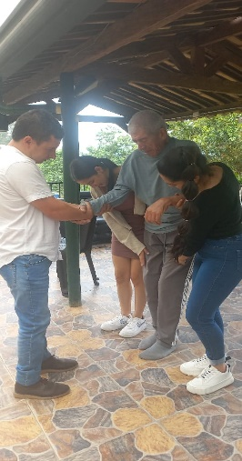
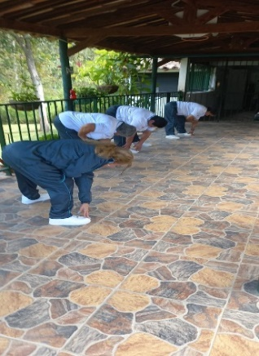
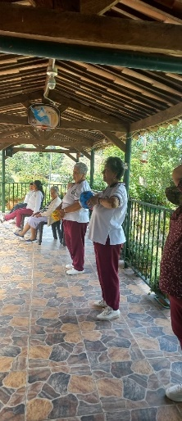

EVIDENCIA FOTOGRÁFICA
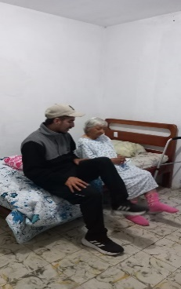
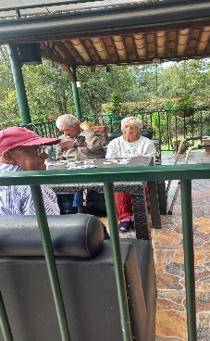
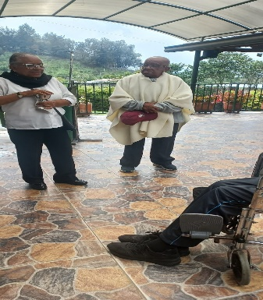
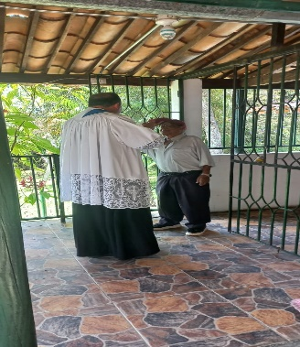
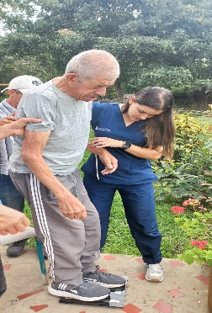
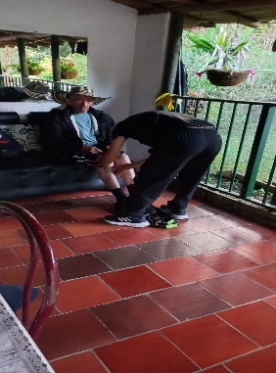
EVIDENCIA FOTOGRÁFICA
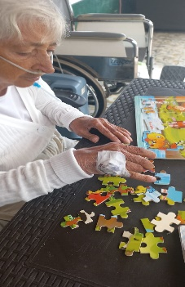
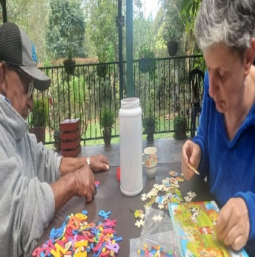
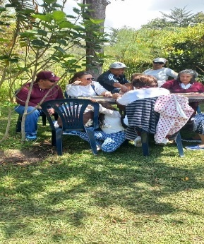
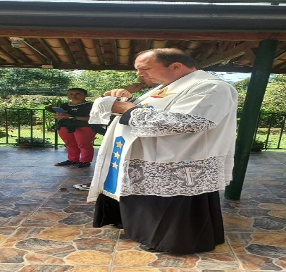

ANEXO 7: PLANILLAS, REGISTROS, PARAFISCALES: Se presenta al municipio la ejecución del pago de anticipo desembolso en calidad de anticipo del 15% del valor de los aportes del municipio, el informe de ejecución y sus anexos. (planillas, registros fotográficos, listado de los beneficiarios, seguridad social, parafiscales, planillas de pagos.)

ROSALBA ORTEGA RUALES
FIRMA CONTRATISTA
CÉDULA NO: 51626775 EXPEDIDA EN BOGOTÁ

La Ceja, julio 17 de 2024

Señores:
MUNICIPIO DE LA CEJA DEL TAMBO
La Ceja – Antioquia

SE HACE SOPORTE DE LA SEGUNDA AMORTIZACION DEL ANTICIPO DE LA CUENTA DE COBRO No 1 DE LA FECHA MARZO 20 DE 2024 POR VALOR DE $10.137.433

VALOR A MORTIZAR $2.534.358 (No.3)
CONVENIO DE ASOCIACION No 2024.04.11.15.032.218-3 (LOTE 3)

OBJETO:
“BRINDAR ATENCIÓN INTEGRAL A LOS ADULTOS MAYORES Y/O EN SITUACIÓN DE INDIGENCIA, VULNERABILIDAD Y/O ABANDONO Y/O CON DISCAPACIDAD FÍSICA Y/O MENTAL, CON O SIN RED FAMILIAR DEL MUNICIPIO DE LA CEJA DEL TAMBO”.

PLAN DE INVERSIÓN CONVENIO N° 2024.04.11.15.032.218-3 (LOTE 3)
FUNDACION CPSAM-CD ALMA VIVA
Dirección calle 5 nro. 29-02 celular 3136756492
CANTIDAD DE RESIDENTES QUE SE ATENDERÁN | 4
EL COSTO MENSUAL DE ATENCIÓN INTEGRAL POR ADULTO | $2.680.537
EL COSTO TOTAL DEL CONVENIO N° 2024.04.11.15.032.218-3 (LOTE 3)  DE ATENCIÓN INTEGRAL POR ADULTOS MAYORES. $ QUE CORRESPONDE A LOS APORTES REALIZADOS POR EL MUNICIPIO DE LA CEJA. | $67.582.888
MODALIDAD DE ATENCIÓN | INTERNADO
SE GARANTIZARÁ LA PRESTACIÓN DE UNA ATENCIÓN INTEGRAL COMO LO DESCRIBE LA LEY 1276 Y CON EL DESARROLLO DE LAS ACTIVIDADES DESCRITAS EN EL CONVENIO. | - Con el propósito de garantizar las condiciones mínimas: Alimentación (5 veces al día) desayuno, media mañana, almuerzo, algo y comida. alojamiento, primeros auxilios y cuidados de enfermería, acompañamiento del usuario a la Atención médica en caso de presentar una urgencia, lavado y arreglo de ropas durante la estancia del adulto mayor en el centro de bienestar.  - Intervención de las áreas de atención y especializadas en la permanencia del adulto mayor en la institución: gerontología, nutricionista, enfermería, psicología y demás profesionales según la atención requerida.  - Para la atención integral a los Adultos Mayores institucionalizados con discapacidad física, cuidado especial cognitivo se requiere además de los profesionales anteriores, psiquiatría, fisioterapia, médico y técnico en regencia de farmacia.  - Generar actividades complementarias para dar cumplimiento a la atención integral del adulto mayor como son actividades recreativas, ocupacionales de mantenimiento físico, actividades de promoción y prevención y de apoyo espiritual  - Realizar actividades con la red de apoyo de los usuarios.  - La entidad ESAL debe contar con contrato firmado, con un proveedor que cumpla los requisitos legales como prestador de servicios exequiales.  - Todas las demás que se requieran para el bienestar del beneficiario y el cumplimiento al objeto del contrato.

- Se continua con las capacitaciones con profesionales dirigida a las familias de los usuarios y redes de apoyo social, este mes se abordó el tema sobre enfermedades cardiovasculares, riesgos y como realizar prevención, en el cual se compartió un refrigerio.

- Se realizaron diversas actividades ocupacionales con el fin de cambiar la rutina cotidiana de los adultos mayores, a través del movimiento y activación cuyo objetivo es la de fomentar de manera continua un ambiente adecuado.

- Actividades de estimulacion con el fin de fortalecer las funciones cognitivas por medio de acciones de percepcion.atencion. comprension, memoria, lenguaje, orientacion, como son las actividades de pintura ,sumas y restas . escritua , dibujo.

- Se ejecutan de manera continua las actividades de estimulacion que ayudan a reforzar y mantener las capacidades comunicativas, las capacidades motrices, independencia emocional y fisica y s e articulan acciones con el grupos gerontologico ambulatorio con el fin de mejorar el manejo emocional y la integracion.

- Se realizo la celebracion del dia del padre con las familias y se refrigrio.
- Entre las actividades recomendadas para mejorar su salud mental se adquirido una mascota para que los adultos se entretengan y expresen cariño y lograr fomentar que la persona mayor desempeñe un papel útil.
- Se relizo tambien sesiones de belleza como corte de cabello enbellecimiento de uñas

EVIDENCIAS FOTOGRAFICAS

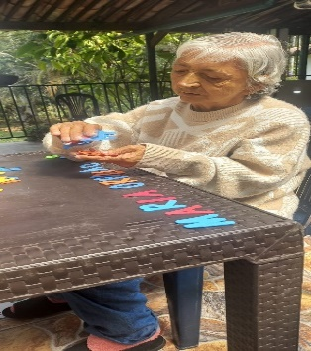
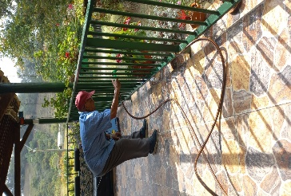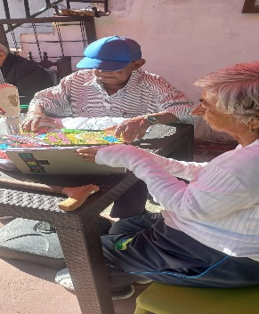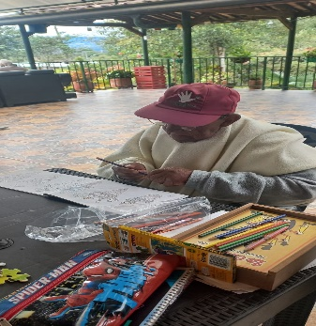

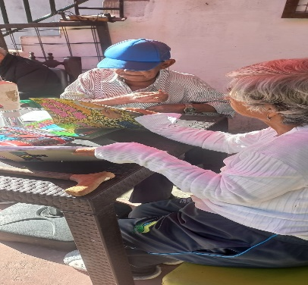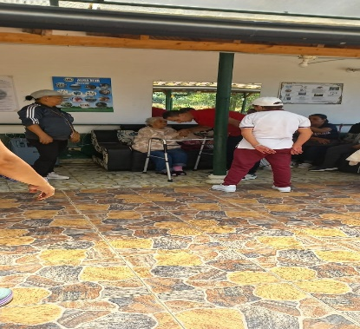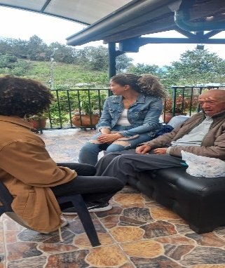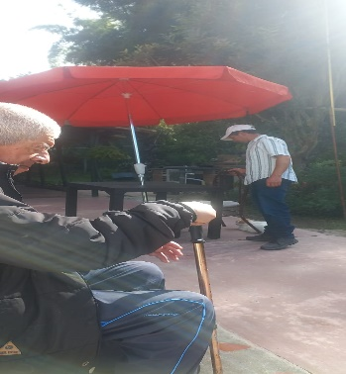
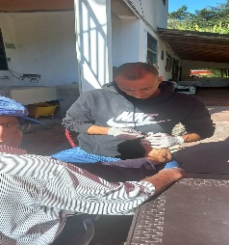
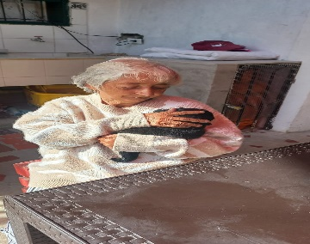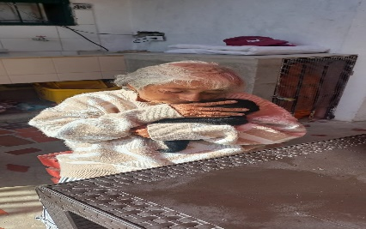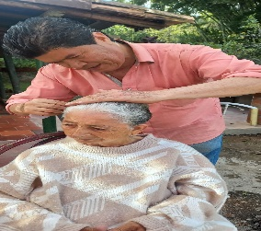

ROSALBA ORTEGA RUALES
REPRESENTANTE LEGAL

